Отчет

о проведенной работе отрядом ЮИД «Светофор» МБОУ «СОШ с.Зандак-Ара» за 1 полугодие 2023-2024 учебного года.

В начале 2023-2024 учебного года, в соответствии с общешкольным планом воспитательной работы и планом мероприятий по профилактике дорожно- транспортного травматизма был составлены план работы отряда ЮИД. Работа отряда ЮИД проводилась в соответствии с утвержденными планом.

Отряд ЮИД объединяет детей 12 летнего возраста (обучающиеся 6 класса) в количестве 10 человек. Командиром отряда является ученик 6 класса Радуев Усман.

Основными направлениями работы отряда ЮИД в течение 1 полугодия 2023-2024 учебного года стали, изучение правил дорожного движения, проведение разъяснительной работы по пропаганде правил дорожного движения в школе среди учащихся начальных классов и их родителей, а также овладение методами предупреждения детского дорожно-транспортного травматизма, навыками оказания первой помощи пострадавшим при ДТП, навыками фигурного вождения велосипеда.

Работа отряда была организована на основе плана работы. Традиционными в деятельности отряда стали акции «Мы за безопасность на дороге!», «Твой безопасный маршрут», «Стань заметней!», а также мероприятия для учащихся начальной школы – «Ты и дорога», «Улица полна неожиданностей», «Зимняя дорога». Были проведены викторины, конкурсы игры с учащимися 1-4 классов. Проведены беседы на темы: «Берегите жизнь», «Знай и соблюдай требования ПДД», «Для чего нужны светоотражающие элементы», «Выход из-за стоящего транспортного средства», «Расположение детского удерживающего устройства в салоне автомобиля», «Защитные средства для велосипедиста» и др. Конкурсы рисунков «ПДД - закон жизни!», конкурс буклетов «Безопасное движение».

С целью профилактики ДТТ в 1 полугодии были организованы просмотры видеофильмов «Безопасная дорога».

С целью разъяснительной и профилактической работы организованы выступления на общешкольных родительских собраниях «Использование фликеров в темное время суток». Изучение правил дорожного движения и навыков оказания первой помощи пострадавшим при ДТП проходило во внеурочное время. Работу отряда ЮИД за 1 полугодие 2023-2024 учебного года можно признать удовлетворительной.

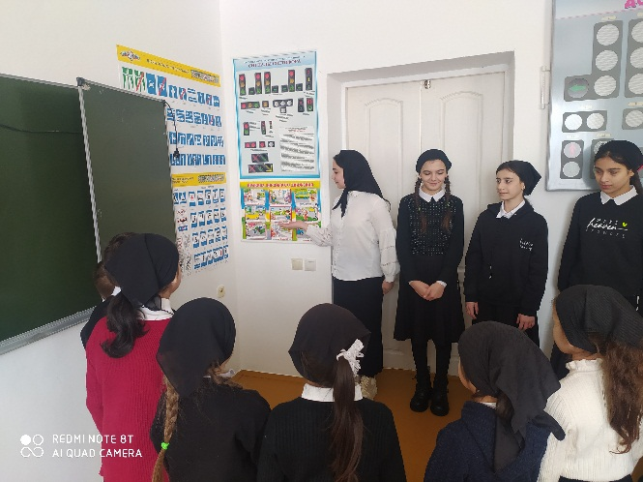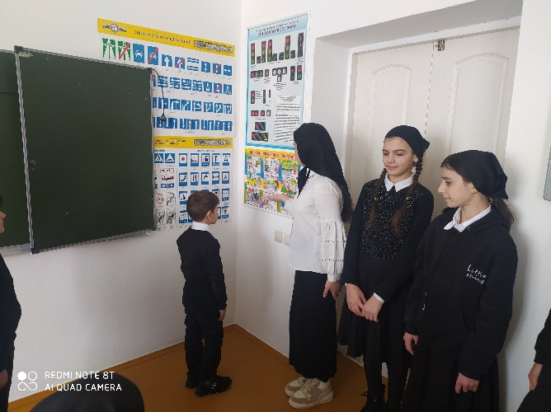

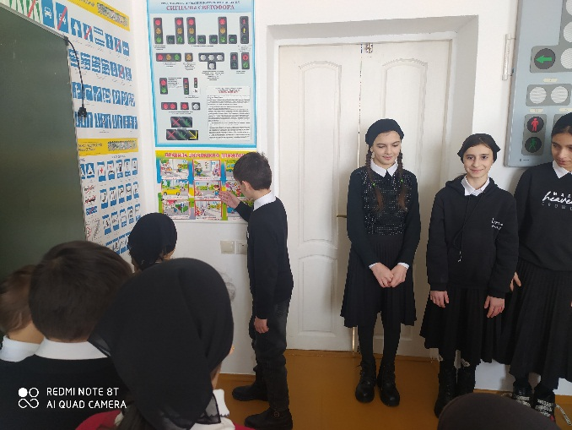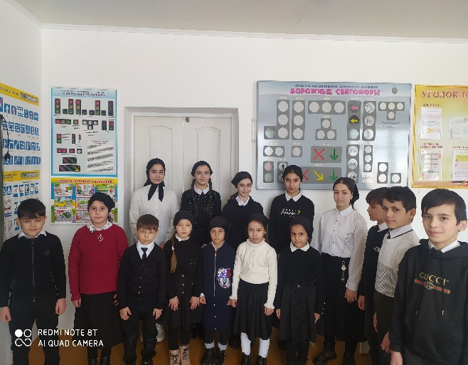

Зам. дир. по ВР: Кайсаров М.А.